ЛАБОРАТОРНА РОБОТА № 5

Робота з Document Object Model. Обробка подій.

Мета: вивчити засоби по роботі з об’єктною моделлю документа; навчитися додавати, змінювати та видаляти елементи веб-сторінки; засвоїти принципи роботи з CSS-стилями.

Хід роботи:

Завдання 1: Створити код, який за величиною температури за шкалою Фаренгейта обчислює величину температури в градусах Цельсія і навпаки.
Лістинг програми:
HTML
<!DOCTYPE html>
<html>
<head>
<title>
<meta charset="utf-8">
</title>
</head>
<body>
<table>
<tr>
<td>
Температура в Фаренгейтах (F):
</td>
<td>
<input type="text" id="input"> <!--поле для Фаренгейту-->
</td>
</tr>
<tr>
<td>
Температура в Цельсіях (C):
</td>
<td>
<input type="text" id="result"> <!--поле для Цельсія-->
</td>
</tr>
</table>
<script src="1_temperature.js"></script> <!--скрипт-->
</body>
</html>

JS
input.oninput = function() {
result.value = Math.ceil( 5 / 9 * (+(input.value) - 32) );

if( input.value == "" ) {
result.value = "";
}
}
result.oninput = function() {
input.value = Math.ceil( 9 / 5 * +(result.value) + 32 );

if( result.value == "" ) {
input.value = "";
}
}

Результат виконання програми:
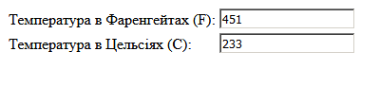
Завдання 2: Написати код, який перевіряє знання таблиці множення.
Лістинг програми:
HTML
<!DOCTYPE html>
<html>
<head>
<title>
<meta charset="utf-8">
</title>
</head>
<body>
<input type="button" id="next" value="Наступне завдання" onclick="location.reload();"> <!--кнопка переходу на наступне завдання-->
<span id="input"></span><input type="text" id="result" onchange="Answer()"> <!--виведення завдання + поле для результату-->
<input type="button" id="check" value="Перевірити"> <!--кнопка для перевірки-->
<span id="answer"></span> <!--виведення результату перевірки-->
<script src="2_multiplication_record.js"></script> <!--скрипт-->
</body>
</html>

JS
next.disabled = true;
result.value = "";

function Oper() { //генерація прикладу
var a = Math.floor(0 + Math.random() * (10 + 1 - 0));
var b = Math.floor(0 + Math.random() * (10 + 1 - 0));
var res = a * b;
window.res = res

input.innerHTML = `${a} × ${b} = `;

return res;
}

input = Oper();

function Answer() { //виведення результату перевірки
if( +(result.value) == input ) {
answer.innerHTML = "Правильно!";
} else {
answer.innerHTML = `Невірно! Правильна відповідь ${window.res}`;
}
result.disabled = true;
next.disabled = false;
}

Результат виконання програми:
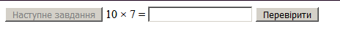
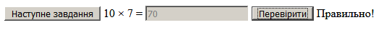
Завдання 3: Напишіть код для реалізації captcha.
Лістинг програми:
HTML
<!DOCTYPE html>
<html>
<head>
<meta charset="utf-8">
<link rel="stylesheet" type="text/css" href="captch.css">
</head>
<body>
<table>
<tr>
<td><span id="input" oncopy="return false;"></span></td> <!--капча-->
</tr>
<tr>
<td><input type="text" id="result" onchange="Answer()"></td> <!--поле для вводу-->
</tr>
<tr>
<td><input type="button" id="check" value="Я не робот!"></td> <!--кнопка-->
</tr>
<tr>
<td><p id="answer"></p></td> <!--відповідь-->
</tr>
</table>
<script src="3_captcha.js"></script> <!--скрипт-->
</body>
</html>

CSS
@font-face {
font-family: 'Press Start 2P', cursive;
src: url(font/PressStart2P-Regular.ttf); /* Путь к файлу со шрифтом */
}
span {
font-family: 'Press Start 2P', cursive;
font-size: 55px;
text-shadow: -1px -1px #FFF,
-2px -2px #FFF,
-1px 1px #FFF,
-2px 2px #FFF,
1px 1px #FFF,
2px 2px #FFF,
1px -1px #FFF,
2px -2px #FFF,
-3px -3px 2px #BBB,
-3px 3px 2px #BBB,
3px 3px 2px #BBB,
3px -3px 2px #BBB;
color: steelblue;
transition: all 1s;
}
span:hover {
color: red;
}

JS
var c = Math.floor(10 + Math.random() * (99 + 1 - 10));

input.innerHTML = `${c}`;

function Answer() {
if( +(result.value) == c ) {
answer.innerHTML = "✔ Добре!";
} else {
answer.innerHTML = "✖ Невірно!";
}
}

Результат виконання програми:
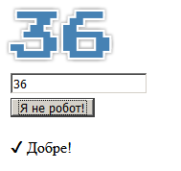
Висновки: у ході виконання лабораторної роботи було вивчено засоби по роботі з об’єктною моделлю документа; навчено додавати, змінювати та видаляти елементи веб-сторінки; засвоєно принципи роботи з CSS-стилями.

